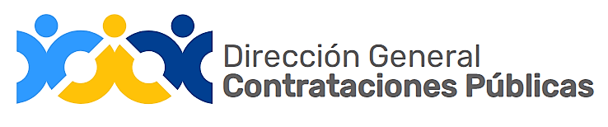
Dirección General de Contrataciones Públicas
Estadística Oficina Acceso a la Información Pública (OAI)
Cuarto Trimestre/ 2021
Total, de solicitudes: 90

Solicitudes Atendidas por temas, asuntos, interés del o la solicitante | Cantidad
Incompleta | 4
Registro de Proveedores | 7
Declinadas | 3
Depto. Investigación y Reclamos | 7
Depto. Políticas Normas y Procedimientos | 1
Estadísticas | 11
Base Legal | 51
Recursos Humanos | 1
Implementación | 2
Cerrada Por Requerimiento del Ciudadano | 2
Jurídico | 1

Condición Ocupacional | Cantidad
Empleado Privado | 15
Servidores Públicos | 42
Abogado/a | 9
Periodista | 8
Estudiante | 2
Otros | 14

Edad | Cantidad
Entre 18-24 | 6
Entre 24-34 | 23
Entre 35-45 | 37
50 en adelante | 12
Sin especificar | 12

Medio de Recepción de la Solicitud | Cantidad
SAIP | 37
Personal | 49
Correo | 4

Sexo | Cantidad
Femenino | 44
Masculino | 46

